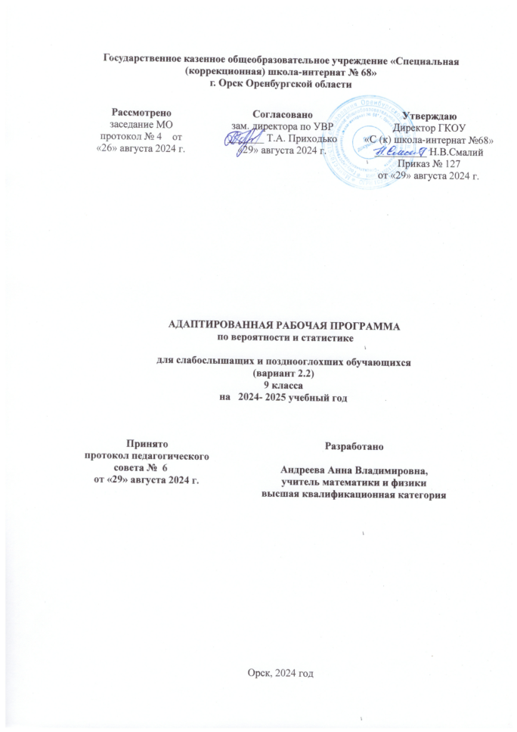

**Пояснительная записка.**

Исходными документами для составления рабочей программы являются:

1. Федеральный закон от 29.12.2012г .№273-ФЗ «Об образовании в Российской Федерации» ст. 28;

## Приказ Министерства просвещения РФ от 31 мая 2021 г. № 287 “Об утверждении федерального государственного образовательного стандарта основного общего образования”

## Приказ Министерства просвещения РФ от 24 ноября 2022 г. № 1025 “Об утверждении федеральной адаптированной образовательной программы основного общего образования для обучающихся с ограниченными возможностями здоровья”

## Приказ Минпросвещения России от 21.09.2022 N 858 "Об утверждении федерального перечня учебников, допущенных к использованию при реализации имеющих государственную аккредитацию образовательных программ начального общего, основного общего, среднего общего образования организациями, осуществляющими образовательную деятельность и установления предельного срока использования исключенных учебников" (Зарегистрировано в Минюсте России 01.11.2022 N 70799).

## Приказ Министерства просвещения Российской Федерации от 21.07.2023 № 556 "О внесении изменений в приложения № 1 и № 2 к приказу Министерства просвещения Российской Федерации от 21 сентября 2022 г. № 858 "Об утверждении федерального перечня учебников, допущенных к использованию при реализации имеющих государственную аккредитацию образовательных программ начального общего, основного общего, среднего общего образования организациями, осуществляющими образовательную деятельность, и установления предельного срока использования исключенных учебников" (Зарегистрирован 28.07.2023 № 74502)

## Учебный план на 2024 – 2025 учебный год ГКОУ «Специальная (коррекционная) школа-интерната № 68»

Рабочая программа по вероятности и статистике (9 класс) адресована обучающимся с нарушениями слуха (включая детей с кохлеарным имплантом) составлена на основе фундаментального ядра содержания общего образования и требований к результатам основного общего образования с учётом особых образовательных потребностей и психофизиологических особенностей слабослышащих  детей и детей с КИ, получающих образование на основе ФАООП ООО (вариант 2.2).

В современном цифровом мире вероятность и статистика приобретают всё большую значимость, как с точки зрения практических приложений, так и их роли в образовании, необходимом каждому человеку. Возрастает число профессий, при овладении которыми требуется хорошая базовая подготовка в области вероятности и статистики, такая подготовка важна для продолжения образования и для успешной профессиональной карьеры.

Каждый человек постоянно принимает решения на основе имеющихся у него данных. А для обоснованного принятия решения в условиях недостатка или избытка информации необходимо в том числе хорошо сформированное вероятностное и статистическое мышление.

Именно поэтому остро встала необходимость сформировать у обучающихся функциональную грамотность, включающую в себя в качестве неотъемлемой составляющей умение воспринимать и критически анализировать информацию, представленную в различных формах, понимать вероятностный характер многих реальных процессов и зависимостей, производить простейшие вероятностные расчёты.

Знакомство в учебном курсе с основными принципами сбора, анализа и представления данных из различных сфер жизни общества и государства приобщает обучающихся к общественным интересам. Изучение основ комбинаторики развивает навыки организации перебора и подсчёта числа вариантов, в том числе в прикладных задачах. Знакомство с основами теории графов создаёт математический фундамент для формирования компетенций в области информатики и цифровых технологий. При изучении статистики и вероятности обогащаются представления обучающихся о современной картине мира и методах его исследования, формируется понимание роли статистики как источника социально значимой информации и закладываются основы вероятностного мышления.

*Место предмета в учебном плане*

Предмет«Вероятность и статистика» входит в предметную область «Математика и информатика» и относится к обязательной (инвариантной) часть учебного плана. В 5–10 классах учебный предмет «Математика» изучается в рамках следующих учебных курсов: в 5–6 классах – «Математика», в 7–10 классах – «Алгебра» (включая элементы статистики и теории вероятностей),«Геометрия», «Вероятность и статистика».

Учебный план ГКОУ «Специальная (коррекционная) школа-интерната № 68»на изучение вероятности и статистики в 9 классе отводит 1 учебный час в неделю, всего 34 учебных часа.

**Содержание учебного предмета/учебного курса/учебного модуля.**

**9 КЛАСС**

Представление данных в виде таблиц, диаграмм, графиков.

Дерево. Свойства деревьев: единственность пути, существование висячей вершины, связь между числом вершин и числом рёбер. Правило умножения. Решение задач с помощью графов.

Противоположные события. Диаграмма Эйлера. Объединение и пересечение событий. Несовместные события. Формула сложения вероятностей. Условная вероятность. Правило умножения. Независимые события. Представление эксперимента в виде дерева. Решение задач на нахождение вероятностей с помощью дерева случайного эксперимента, диаграмм Эйлера.

Перестановки и факториал. Сочетания и число сочетаний. Треугольник Паскаля. Решение задач с использованием комбинаторики.

**Планируемые результаты освоения учебного предмета.**

Изучение курса «Вероятность и статистика» на уровне основного общего образования направлено на достижение обучающимися личностных, метапредметных  
и предметных образовательных результатов освоения учебного предмета.

Личностные результаты освоения программы характеризуются:

1) патриотическое воспитание:

проявлением интереса к прошлому и настоящему российской математики, ценностным отношением к достижениям российских математиков и российской математической школы, к использованию этих достижений в других науках   
и прикладных сферах;

2) гражданское и духовно-нравственное воспитание:

готовностью к выполнению обязанностей гражданина и реализации его прав, представлением о математических основах функционирования различных структур, явлений, процедур гражданского общества (например, выборы, опросы), готовностью к обсуждению этических проблем, связанных с практическим применением достижений науки, осознанием важности морально-этических принципов в деятельности учёного;

3) трудовое воспитание:

установкой на активное участие в решении практических задач математической направленности, осознанием важности математического образования на протяжении всей жизни для успешной профессиональной деятельности и развитием необходимых умений, осознанным выбором   
и построением индивидуальной траектории образования и жизненных планов   
с учётом личных интересов и общественных потребностей;

4) эстетическое воспитание:

способностью к эмоциональному и эстетическому восприятию математических объектов, задач, решений, рассуждений, умению видеть математические закономерности в искусстве;

5) ценности научного познания:

ориентацией в деятельности на современную систему научных представлений об основных закономерностях развития человека, природы и общества, пониманием математической науки как сферы человеческой деятельности, этапов её развития   
и значимости для развития цивилизации, овладением языком математики   
и математической культурой как средством познания мира, овладением простейшими навыками исследовательской деятельности;

5) физическое воспитание, формирование культуры здоровья   
и эмоционального благополучия:

готовностью применять математические знания в интересах своего здоровья, ведения здорового образа жизни (здоровое питание, сбалансированный режим занятий и отдыха, регулярная физическая активность), сформированностью навыка рефлексии, признанием своего права на ошибку и такого же права другого человека;

7) экологическое воспитание:

ориентацией на применение математических знаний для решения задач   
в области сохранности окружающей среды, планирования поступков и оценки  
их возможных последствий для окружающей среды, осознанием глобального характера экологических проблем и путей их решения;

8) адаптация к изменяющимся условиям социальной и природной среды:

готовностью к действиям в условиях неопределённости, повышению уровня своей компетентности через практическую деятельность, в том числе умение учиться у других людей, приобретать в совместной деятельности новые знания, навыки и компетенции из опыта других;

необходимостью в формировании новых знаний, в том числе формулировать идеи, понятия, гипотезы об объектах и явлениях, в том числе ранее не известных, осознавать дефициты собственных знаний и компетентностей, планировать   
своё развитие;

способностью осознавать стрессовую ситуацию, воспринимать стрессовую ситуацию как вызов, требующий контрмер, корректировать принимаемые решения   
и действия, формулировать и оценивать риски и последствия, формировать опыт.

В результате освоения программы по математике на уровне основного общего образования у обучающегося будут сформированы метапредметные результаты, характеризующиеся овладением универсальными познавательными действиями, универсальными коммуникативными действиями и универсальными регулятивными действиями.

Универсальные познавательные действия обеспечивают формирование базовых когнитивных процессов обучающихся (освоение методов познания окружающего мира, применение логических, исследовательских операций, умений работать с информацией).

У обучающегося будут сформированы следующие базовые логические действия как часть универсальных познавательных учебных действий:

выявлять и характеризовать существенные признаки математических объектов, понятий, отношений между понятиями, формулировать определения понятий, устанавливать существенный признак классификации, основания   
для обобщения и сравнения, критерии проводимого анализа;

воспринимать, формулировать и преобразовывать суждения: утвердительные   
и отрицательные, единичные, частные и общие, условные;

выявлять математические закономерности, взаимосвязи и противоречия   
в фактах, данных, наблюдениях и утверждениях, предлагать критерии   
для выявления закономерностей и противоречий;

делать выводы с использованием законов логики, дедуктивных и индуктивных умозаключений, умозаключений по аналогии;

разбирать доказательства математических утверждений (прямые   
и от противного), проводить самостоятельно несложные доказательства математических фактов, выстраивать аргументацию, приводить примеры   
и контрпримеры, обосновывать собственные рассуждения;

выбирать способ решения учебной задачи (сравнивать несколько вариантов решения, выбирать наиболее подходящий с учётом самостоятельно выделенных критериев).

У обучающегося будут сформированы следующие базовые исследовательские действия как часть универсальных познавательных учебных действий:

использовать вопросы как исследовательский инструмент познания, формулировать вопросы, фиксирующие противоречие, проблему, самостоятельно устанавливать искомое и данное, формировать гипотезу, аргументировать  
свою позицию, мнение;

проводить по самостоятельно составленному плану несложный эксперимент, небольшое исследование по установлению особенностей математического объекта, зависимостей объектов между собой;

самостоятельно формулировать обобщения и выводы по результатам проведённого наблюдения, исследования, оценивать достоверность полученных результатов, выводов и обобщений;

прогнозировать возможное развитие процесса, а также выдвигать предположения о его развитии в новых условиях.

У обучающегося будут сформированы следующие умения работать   
с информацией как часть универсальных познавательных учебных действий:

выявлять недостаточность и избыточность информации, данных, необходимых для решения задачи;

выбирать, анализировать, систематизировать и интерпретировать информацию различных видов и форм представления;

выбирать форму представления информации и иллюстрировать решаемые задачи схемами, диаграммами, иной графикой и их комбинациями;

оценивать надёжность информации по критериям, предложенным учителем или сформулированным самостоятельно.

Универсальные коммуникативные действия обеспечивают сформированность социальных навыков обучающихся.

У обучающегося будут сформированы следующие умения общения  
как часть универсальных коммуникативных учебных действий:

воспринимать и формулировать суждения в соответствии с условиями   
и целями общения, ясно, точно, грамотно выражать свою точку зрения в устных   
и письменных текстах, давать пояснения по ходу решения задачи, комментировать полученный результат;

в ходе обсуждения задавать вопросы по существу обсуждаемой темы, проблемы, решаемой задачи, высказывать идеи, нацеленные на поиск решения, сопоставлять свои суждения с суждениями других участников диалога, обнаруживать различие и сходство позиций, в корректной форме формулировать разногласия, свои возражения;

представлять результаты решения задачи, эксперимента, исследования, проекта, самостоятельно выбирать формат выступления с учётом задач презентации и особенностей аудитории.

 У обучающегося будут сформированы следующие умения сотрудничества как часть универсальных коммуникативных учебных действий:

понимать и использовать преимущества командной и индивидуальной работы при решении учебных математических задач;

принимать цель совместной деятельности, планировать организацию совместной работы, распределять виды работ, договариваться, обсуждать процесс   
и результат работы, обобщать мнения нескольких людей;

участвовать в групповых формах работы (обсуждения, обмен мнениями, мозговые штурмы и другие), выполнять свою часть работы и координировать свои действия с другими членами команды, оценивать качество своего вклада в общий продукт по критериям, сформулированным участниками взаимодействия.

Универсальные регулятивные действия обеспечивают формирование смысловых установок и жизненных навыков личности.

У обучающегося будут сформированы следующие умения самоорганизации как часть универсальных регулятивных учебных действий:

самостоятельно составлять план, алгоритм решения задачи (или его часть), выбирать способ решения с учётом имеющихся ресурсов и собственных возможностей, аргументировать и корректировать варианты решений с учётом новой информации.

У обучающегося будут сформированы следующие умения самоконтроля как часть универсальных регулятивных учебных действий:

владеть способами самопроверки, самоконтроля процесса и результата решения математической задачи;

предвидеть трудности, которые могут возникнуть при решении задачи, вносить коррективы в деятельность на основе новых обстоятельств, найденных ошибок, выявленных трудностей;

оценивать соответствие результата деятельности поставленной цели   
и условиям, объяснять причины достижения или недостижения цели, находить ошибку, давать оценку приобретённому опыту.

К концу обучения **в 9 классе** обучающийся получит следующие предметные результаты освоения программы учебного курса «Вероятность и статистика».

Извлекать и преобразовывать информацию, представленную в различных источниках в виде таблиц, диаграмм, графиков, представлять данные в виде таблиц, диаграмм, графиков.

Использовать графические модели: дерево случайного эксперимента, диаграммы Эйлера, числовая прямая.

Оперировать понятиями: множество, подмножество, выполнять операции над множествами: объединение, пересечение, дополнение, перечислять элементы множеств, применять свойства множеств.

Использовать графическое представление множеств и связей между ними для описания процессов и явлений, в том числе при решении задач из других учебных предметов и курсов.

**Тематическое планирование.**

|  |  |  |
| --- | --- | --- |
| **Наименование раздела** | **Количество академических часов, отводимых на освоение каждого раздела** | **ЭОР и ЦОР** |
| **Введение в теорию графов** | 9 | Библиотека ЦОК https://m.edsoo.ru/7f41a302 |
| **Случайные события** | 14 | Библиотека ЦОК https://m.edsoo.ru/7f41a302 |
| **Элементы комбинаторики** | 8 | Библиотека ЦОК https://m.edsoo.ru/7f41a302 |
| **Обобщение и систематизация изученного материала** | 3 | Библиотека ЦОК https://m.edsoo.ru/7f41a302 |
| ОБЩЕЕ КОЛИЧЕСТВО ЧАСОВ ПО ПРОГРАММЕ | 34 |  |

**Примерная тематическая и терминологическая лексика**

*Примерные слова и словосочетания*

Объединение событий, пересечение событий, несовместные события, условная вероятность, нахождение вероятностей, диаграмма, график, перестановки, факториал, сочетание, число сочетаний, треугольник Паскаля, комбинаторика.

Приложение к рабочей программе

по учебному предмету «Вероятность и статистика»

Рабочая программа обеспечивает достижение личностных результатов в рамках реализации модуля «Школьный урок» Рабочей программы воспитания:

1.    Поддержание интереса к учению, к процессу познания, активизации познавательной деятельности обучающихся.

2.    Воспитание сознательной дисциплины (умение учителя показать важность учебно-познавательной деятельности, учебной и трудовой дисциплины).

3.    Формирование умений и навыков организации учащимися своей деятельности (организация самостоятельной работы учащихся, соблюдение техники безопасности и гигиенических правил, связанных с осанкой и организацией рабочего места).

4.    Воспитание культуры общения (организация общения на уроке, формирования учителем умений слушать, высказывать и аргументировать своё мнение).

5.    Формирование и развитие оценочных умений (комментирование оценок учителем, обсуждение оценок с учащимися, коллективное оценивание, взаимопроверка и оценивание друг друга учащимися).

6.    Воспитание гуманности (характер отношений «учитель – ученик», регулирование учителем отношений между учащимися).

|  |  |
| --- | --- |
| Предмет | Реализация программы воспитания |
| Вероятность и статистика. | Одной из основных целей изучения математики является развитие мышления, в первую очередь абстрактного мышления. С точки зрения воспитания творческой личности особенно важно, чтобы в структуру мышления учащихся, кроме алгоритмических умений и навыков, которые сформулированы в стандартных правилах, формулах и алгоритмах действий, вошли эвристические приёмы как общего, так и конкретного характера. Эти приёмы, в частности, формируются при поиске решения задач повышенного уровня сложности. В процессе изучения математики также формируются и такие качества мышления, как сила и гибкость, конструктивность и критичность. Для адаптации в современном информационном обществе важным фактором является формирование математического стиля мышления, включающего в себя индукцию и дедукцию, обобщение и конкретизацию, анализ и синтез, классификацию и систематизацию, абстрагирование и аналогию. |